
JURUSAN TEKNIK INFORMATIKA
FAKULTAS TEKNOLOGI INFORMASI
INSTITUT TEKNOLOGI SEPULUH NOPEMBER

USULAN TUGAS AKHIR

IDENTITAS PENGUSUL
Nama : Sita Immiar Wardhany
NRP : 5107 100 080
Dosen Wali : Prof. Drs. Ec. Ir. Riyanarto Sarno, M.Sc., Ph.D.

JUDUL TUGAS AKHIR

“Deteksi Kulit Pada Citra Tunggal Menggunakan Dynamic Skin Color Modeling”

LATAR BELAKANG
Deteksi kulit merupakan salah satu tahap awal dalam menganalisa citra atau video digital, yang seringkali digunakan untuk melakukan segmentasi citra. Banyak informasi yang bisa didapat dari pendeteksian kulit, contohnya seperti dapat mengindikasikan ras, kesehatan, dan usia. Deteksi kulit juga memiliki peranan penting dalam beberapa aplikasi seperti deteksi wajah, deteksi tangan, tracking, mencari dan memisahkan citra dari suatu database atau internet.
Terdapat berbagai macam metode dalam melakukan deteksi kulit, antara lain adalah dengan menggunakan threshold, klasifikasi Bayes, klasifikasi Neural Network, dan lain-lain. Pada Tugas Akhir yang dilakukan oleh Dwi Setyo Nugroho, digunakan metode segmentasi citra dengan menggunakan metode Bayes. Citra yang dioperasikan diolah nilai pikselnya menggunakan bidang warna YCrCb, yang diperoleh dari konversi nilai bidang warna dasar (RGB). Selanjutnya dilakukan perhitungan nilai probabilitas yang disertai dengan pemberian nilai bobot pada masing-masing komponen warna tersebut. Hasil dari penggunaan metode ini adalah citra kulit negroid dapat dikenali dengan baik. Namun terdapat permasalahan lain yang dapat mempengaruhi keakuratan hasil deteksi kulit, yaitu apabila citra yang digunakan memiliki intensitas cahaya yang kurang.
Sehingga pada Tugas Akhir ini digunakan sebuah metode, yaitu Metode Adaptive Skin Color Model. Untuk mengatasi masalah kurangnya pencahayaan, dalam melakukan segmentasi citra tidak menggunakan keseluruhan citra training, melainkan menggunakan sebagian saja yang dipilih berdasarkan suatu perhitungan. Citra pilihan yang bersumber dari data training keseluruhan (global) disebut data citra lokal. Dengan menggunakan data citra lokal, maka masalah perbedaan pencahayaan dapat diatasi. Kemudian data citra training dan data citra lokal dikombinasikan dengan faktor bobot, sehingga menghasilkan suatu kombinasi linear. Kombinasi linear inilah yang disebut dengan Adaptive Skin Color Model. Hasil dari penghitungan tersebut kemudian diklasifikasi menggunakan metode Bayes berdasarkan suatu rasio, sehingga bagian kulit maupun bagian bukan kulit yang terdapat dalam suatu citra dapat terdeteksi, baik pada citra dengan intensitas cahaya berlebih, cukup, atau kurang.

RUMUSAN MASALAH
Rumusan masalah yang diangkat dalam Tugas Akhir ini adalah sebagai berikut:
- Bagaimana menyusun suatu algoritma untuk melakukan deteksi kulit yang memiliki pencahayaan yang bervariasi?
- Bagaimana melakukan deteksi kulit pada sebuah citra tunggal dengan menggunakan metode Bayes?

BATASAN MASALAH
Permasalahan yang dibahas dalam Tugas Akhir ini memiliki batasan sebagai berikut:
- Sistem perangkat lunak ini dibangun dengan menggunakan perangkat lunak MATLAB R2008a.
- Citra yang digunakan hanya citra RGB saja.

TUJUAN TUGAS AKHIR
Tugas Akhir ini memiliki beberapa tujuan yang rinciannya dapat dituliskan sebagai berikut:
- Membangun aplikasi dengan matlab yang mengimplementasikan sebuah algoritma baru yang dapat melakukan deteksi kulit pada citra tunggal.
- Mendapatkan hasil deteksi berupa piksel kulit yang terdapat pada sebuah citra RGB.

RINGKASAN TUGAS AKHIR
Pada Tugas Akhir ini penulis akan mendesain dan merancang sebuah sistem perangkat lunak yang dapat mendeteksi keberadaan kulit dalam citra RGB tunggal, dengan menggunakan sebuah metode yang dapat melakukan deteksi kulit pada citra dengan berbagai kondisi pencahayaan.
Sistem perangkan lunak ini terdiri dari dua proses, yaitu:
- Proses Training
Pada proses awal ini disediakan berbagi macam citra RGB yang disebut data set. Terhadap citra-citra tersebut dilakukan pelabelan pada setiap pikselnya, dimana diberi label kulit dan label bukan kulit. Berdasarkan label yang terdapat pada setiap piksel tersebut dilakukan penghitungan untuk membentuk 2 buah histogram, yaitu histogram warna kulit dan histogram warna bukan kulit. Histogram ini akan digunakan pada proses selanjutnya.
- Proses Deteksi Kulit
Proses deteksi kulit ini memiliki tiga langkah, yaitu deteksi awal piksel kulit, pemodelan warna kulit dinamis, dan deteksi kulit dengan model warna kulit yang sesuai. Secara lengkap langkah-langkah tersebut adalah sebagai berikut:
- Deteksi awal piksel kulit
Dilakukan pemilihan beberapa contoh kulit dari citra untuk mengestimasi model distribusi warna kulit yang tepat untuk citra tersebut. Untuk mengetahui model distribusi warna kulit yang tepat, perlu diketahui piksel mana yang mirip dengan kulit dan piksel mana yang bukan kulit. Cara yang dapat dipakai adalah dengan menghitung rasio likelihood dari masing-masing piksel pada citra tersebut, menggunakan rumus:
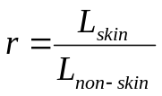 (1)
semakin besar rasio r, semakin besar kemungkinan piksel tersebut berupa kulit. Dan sebaliknya, semakin kecil rasio r, semakin kecil kemungkinan piksel tersebut berupa kulit. Pada masing-masing citra, dapat dibentuk histogram:
h(i) = |{p | r_{p} > i}|, i = 0,1,2,…,max (2)
dimana r_{p} adalah rasio likelihood dari piksel p dan max adalah nilai maksimal yang mungkin dari rasio tersebut. Citra yang tidak terdapat kulit didalamnya memiliki nilai r_{p} yang relatif kecil, yang berarti bahwa tidak terdapat contoh kulit yang bagus pada citra tersebut. Sehingga perlu menambahkan threshold g pada histogram dan melakukan deteksi awal piksel kulit. Deteksi awal piksel kulit adalah dengan melakukan pengujian terhadap histogram yang telah dinormalisasi untuk mendapatkan nilai k. Dari penghitungan tersebut, apabila k > g, maka piksel yang dipilih adalah piksel dengan r_{p} > k, selain itu hanya pilih piksel dengan r_{p} > g. Hasil akhir dari langkah ini adalah memilih piksel yang diduga kulit berdasarkan data training global.
- Pemodelan warna kulit dinamis
Berdasarkan piksel kulit yang telah dipilih pada langkah sebelumnya, distribusi warna dari citra dapat dihitung. Namun distribusi warna tersebut tidak terlalu sesuai dengan distribusi warna dari citra yang sebenarnya. Sehingga perlu digunakan algoritma Expectation Maximization (EM) sebagai model distribusi warna tersebut, dimana algoritma tersebut juga menggabungkan beberapa fungsi probabilitas Gaussian. Tetapi permasalahannya adalah fungsi Gaussian cocok untuk deteksi yang menggunakan beberpa buah citra. Sehingga, untuk melakukan deteksi pada citra tunggal perlu melakukan kombinasi antara maximin distance check, untuk menentukan jumlah cluster pada citra kulit, dengan algoritma K-means, yang digunakan untuk menyelesaikan proses clustering berdasarkan cluster yang telah terbentuk.
Apabila pada setiap piksel dilakukan distribusi normal, vektor rata-rata dan matriks kovarians pada setiap cluster dapat dihitung:
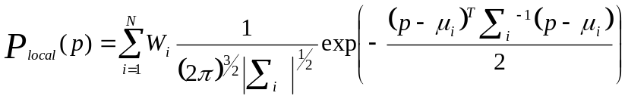 (3)
dimana N merupakan jumlah cluster, dan adalah rata-rata dan matriks kovarians dari cluster i, dan adalah faktor bobot yang sesuai dengan cluster i, yang dapat dicari dengan menggunakan persamaan:
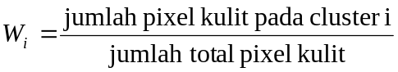 (4)
- Deteksi kulit dengan model warna kulit yang sesuai
Model warna kulit lokal yang telah didapatkan sebelumnya dapat digunakan untuk menyesuaikan model warna kulit training untuk membuat model yang cocok terhadap karakteristik citra. Sebuah model warna kulit yang sesuai dapat diperoleh dari kombinasi linear antara model warna kulit training dan model warna kulit lokal dengan faktor bobot. Persamaan tersebut sebagai berikut:
P_{adapted}(p) = u₁P_{trained}(p) + u₂P_{local}(p) (5)
dimana faktor bobot harus memenuhi kondisi berikut:
u₁ + u₂ = 1 (6)
0 < u₁ < 1 (7)
0 < u₂ < 1 (8)
Berdasarkan model warna kulit yang sesuai, likelihood warna kulit tersebut dapat diperoleh. Lalu, dengan menggunakan klasifikasi Bayes, rasio likelihood dapat digunakan untuk mengklasifikasi apakah piksel p termasuk kulit atau bukan. Rumus untuk mendapatkan rasio likelihood adalah:
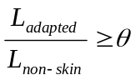 (9)
semakin besar nilai berarti membutuhkan bukti yang kuat untuk sebuah piksel dianggap kulit dan hanya sedikit piksel kulit yang terdeteksi, sehingga false detection rate berkurang. Sebaliknya, semakin kecil nilai berarti membutuhkan bukti yang tidak terlalu kuat untuk sebuah piksel dianggap kulit dan banyak piksel kulit yang terdeteksi, sehingga false detection rate meningkat.

Secara garis besar, alur pengerjaan tugas akhir digambarkan pada flowchart berikut:
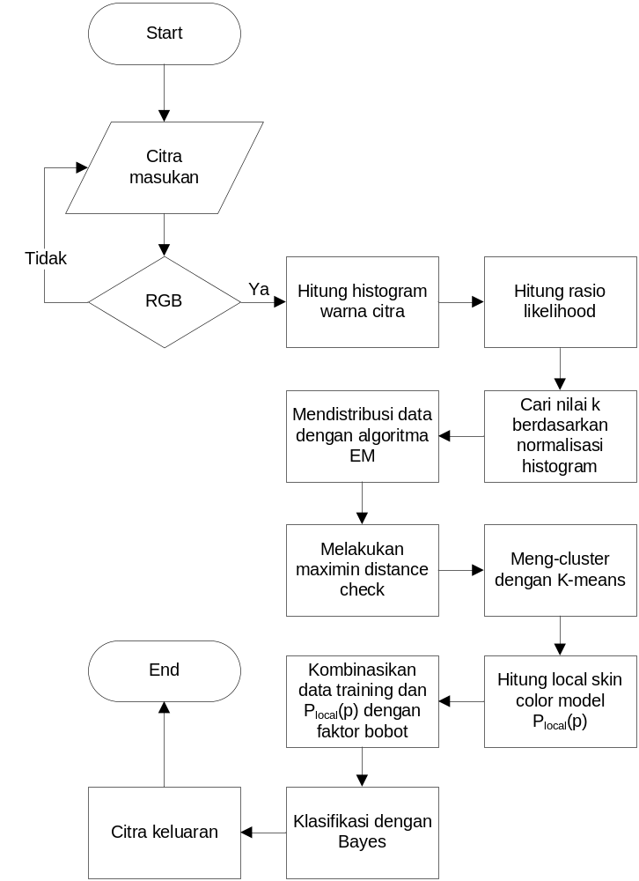

METODOLOGI
Metodologi yang akan dilakukan dalam Tugas Akhir ini memiliki beberapa tahapan, diantaranya sebagai berikut:
- Penyusunan Proposal Tugas Akhir
Tahap awal untuk memulai pengerjaan Tugas Akhir adalah penyusunan Proposal Tugas Akhir. Pada proposal ini, penulis mengajukan gagasan pembuatan sistem untuk mendeteksi kulit pada citra RGB.
- Studi Literatur
Pada tahap ini dilakukan pencarian, pengumpulan, penyaringan, pembelajaran dan pemahaman literatur yang berhubungan dengan proses pengolahan citra, khususnya yang meliputi permasalahan mengenai preprocessing, klasifikasi menggunakan Bayes, dan clustering. Literatur yang digunakan dalam pengerjaan Tugas Akhir ini sebagian besar berasal dari internet berupa makalah ilmiah, tesis, artikel, materi kuliah, serta beberapa buku referensi.
- Implementasi
Tahap ini merupakan tahap penerapan dasar teori yang telah dipahami dalam penggunaan rumus dan algoritma yang akan diterapkan.
- Pengujian dan Evaluasi
Pada tahap ini dilakukan proses perancangan perangkat lunak, berdasarkan literatur yang telah di kaji kemudian di buat desain model data, diagram alir proses-proses yang ada, dan desain antar muka aplikasi. Yang selanjutnya kemudian akan diimplemetasikan.
- Penyusunan Buku Tugas Akhir
Pada tahap ini disusun buku sebagai dokumentasi dari pelaksanaan tugas akhir, yang mencakup seluruh konsep, teori, implementasi, serta hasil yang telah dikerjakan.
Laporan tugas akhir ini akan dibagi menjadi beberapa bab sebagai berikut:
- Bab I, Pendahuluan, berisi latar belakang, permasalahan, tujuan, batasan permasalahan, metodologi, dan sistematika penulisan.
- Bab II, Landasan Teori, akan dibahas dasar ilmu yang mendukung pembahasan tugas akhir ini.
- Bab III, Desain Aplikasi.
- Bab IV, Implementasi dari aplikasi yang telah dibuat, akan dilakukan pembuatan aplikasi yang dibangun dengan komponen-komponen yang telah ada yang sesuai dengan permasalahan dan batasannya yang telah dijabarkan pada bab pertama.
- Bab V, Uji coba dan analisa hasil, akan dilakukan uji coba berdasarkan parameter-parameter yang ditetapkan, dan kemudian dilakukan analisa terhadap hasil uji coba tersebut.
- Bab VI, Penutup, berisi kesimpulan yang dapat diambil dari Tugas Akhir ini beserta saran untuk pengembangan selanjutnya

JADWAL KEGIATAN TUGAS AKHIR
Kegiatan | Bulan
Kegiatan | Maret |  | April |  | Mei |  | Juni
Studi Pustaka
Perancangan Perangkat Lunak
Pembuatan Perangkat Lunak
Uji Coba dan Evaluasi
Analisa Hasil Uji Coba
Penyusunan Buku

DAFTAR PUSTAKA
- H.-M. Sun, Skin detection for single images using dynamic skin color modeling, International Journal of Pattern Recognition 43 (2010) 1413-1420.
- M. J. Jones, J. M. Rehg, Statistical color models with application to skin detection, International Journal of Computer Vision 46 (1) (2002) 81-96.
- R.O. Duda, P. E. Hart, D. G. Stork, Pattern Classification 2nd ed, A Wiley-Interscience Publication, 2000.
- D.S.Nugroho, N.Suciati, A.Yuniarti, Deteksi Citra Kulit Menggunakan Pendekatan Bayesian, 2005.

LEMBAR PENGESAHAN

Surabaya, 24 Maret 2011

Menyetujui,
Dosen Pembimbing I  Yudhi Purwananto, S.Kom., M.Kom.  NIP 19700714 199703 1 002 | Dosen Pembimbing II  Rully Soelaiman, S.Kom., M.Kom.  NIP. 19700213 199402 1 001

